ASSIGNMENT NO :- 01

Q1) man

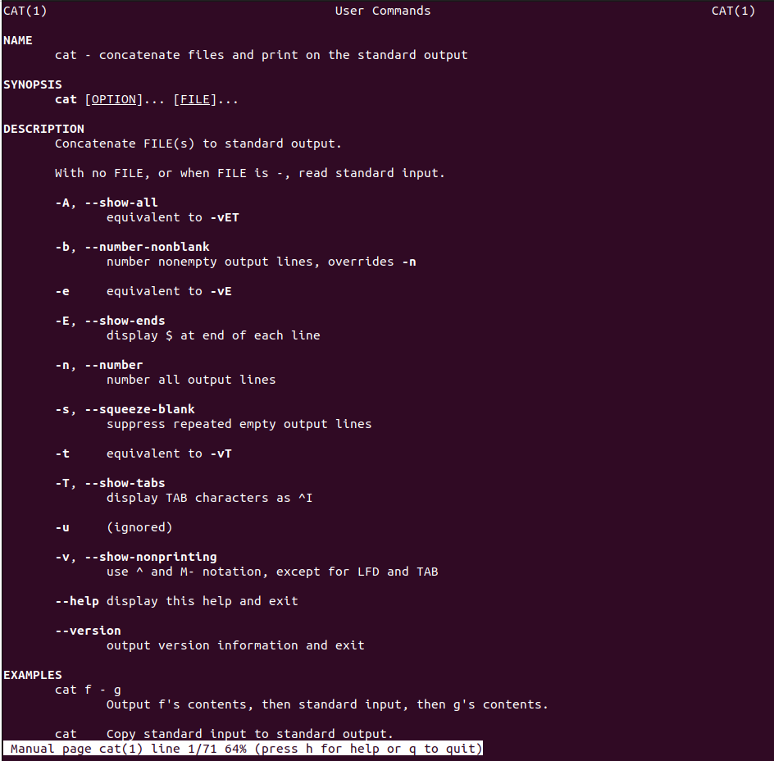
Q2) uname

Q3) pwd

Q4) hostname
Q5) date
Q6) cal

Q7) ls,dir
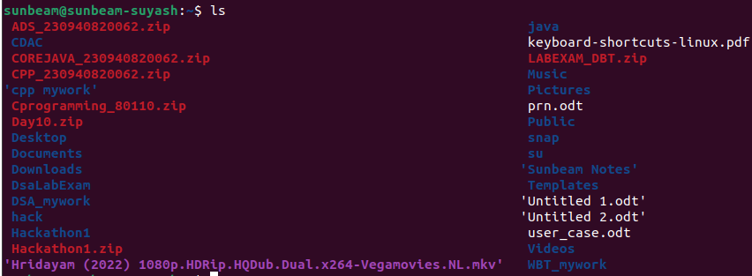
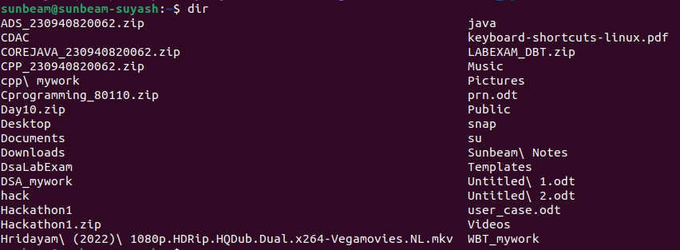
Q8) cat
Q9) cat>>

Q10) cp

Q11) mv (Move the file)
Q12) mv (Rename the file)

Q13) tac,rev
Q14) wc
Q15) mkdir
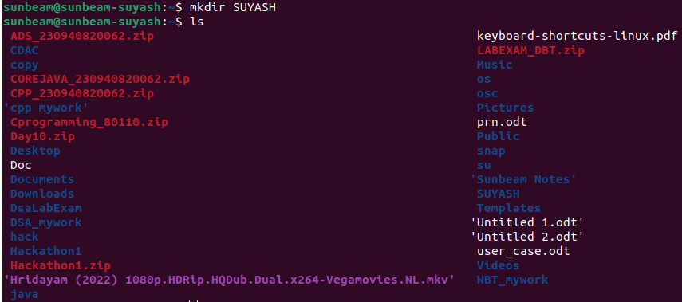
Q16) cd
Q17) rm

Q18) rmdir
Q19) touch

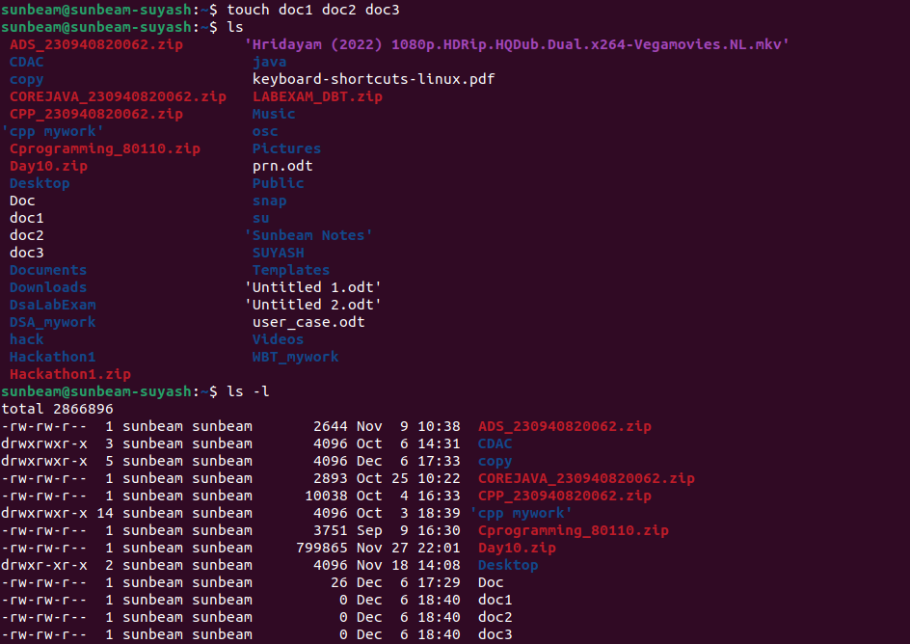
Q20) sort
Q21) uniq
Q22) head
Q23) tail
Q24) factor
Q25) alias
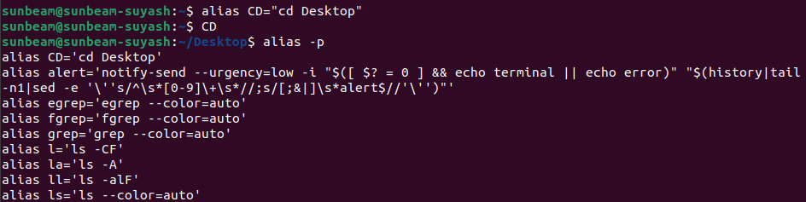
Q26) unalias
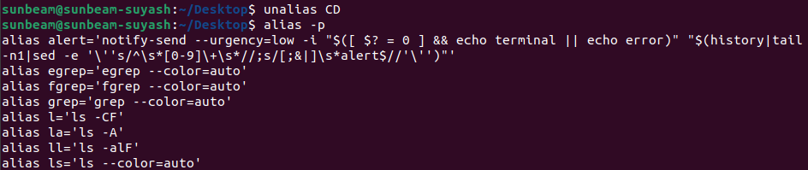
Q27) echo
Q28) ps
Q29) kill

Q30) env

